PA-9985E报警音录放器
使用手册

性能特点：
- 自动触发报警，输出警笛或预先固化的语音信息
- 60秒钟数字录/放语音IC，可录可播，可擦可写
- 录/放电平可调
前面板：
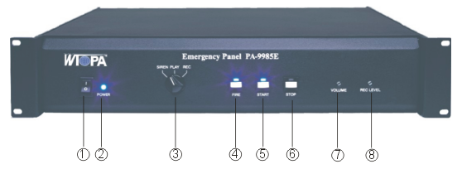

①电源开关 ②电源指示灯 ③功能选择开关
④火警：手动报警 ⑤启动：启动/暂停录音或放音 ●警笛：警报时输出警笛信号
⑥停止：停止录音或放音 ⑦输出音量控制 ●放录音：警报时输出固化录音
⑧录音音量控制 ●录音：固化录音

后面板：
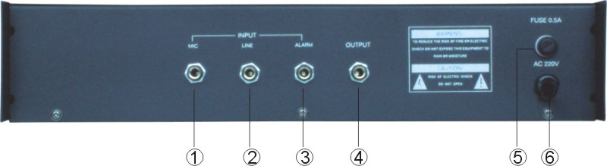

- 话筒录音输入口 ④警报音信号输出口
- 线路录音输入口 ⑤保险丝
- 警报短路信号输入口 ⑥电源线

一般连接：
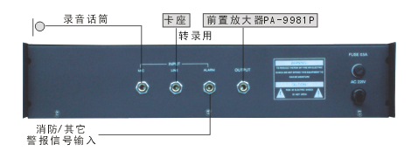

使用方法：
1.自动模式:机器电源插头接通220V交流电源,适当调节音量 VOLUME"旋钮.电源开关( POWER")可以打开也可以不打开.
●警笛报警:把选择开关 OPTION"置于警笛 SIREN"位置,此时只要后面板的警报口ALARM"输入短路信号,输出口 OUTPUT"乃输出警笛信号,自动循环,直至短路信号解除.
●放录音报警:把选择开关 OPTION"置于放音 PLAY"位置,此时只要后面板的警报口 ALARM"输入短路信号,输出口 OUTPUT"乃输出已固化的录音信号,自动循环,直至短路信号解除.
2.手动模式:机器电源插头接通220V交流电源,适当调节音量 VOLUME"旋钮.打开电
源开关( POWER"开关置于 I"位).
●警笛报警:把选择开关 OPTION"置于警笛 SIREN"位置,此时只要按下火警 FIRE" 按钮,输出口 OUTPUT"乃输出警报信号,直至释放 FIRE"按钮.
●放录音报警:把选择开关 OPTION"置于放音 PLAY"位置,按一下启动 START"键,输出口 OUTPUT"乃输出一段已固化的录音信号,再按 START"键乃暂停，按停止 STOP"键停止.
3.录音之固化:把选择开关 OPTION"置于录音 REC"位置,把录音电平控制旋钮 RECLEVEL"置于中间位置.接通电源开关.按一下启动 START"键,乃可由 LINE"口或 MIC"口输入信号进行录音.固化在机内IC之中.按停止 STOP"键乃停止录音.启动后1分钟会自动停止录音.倘需分段录音,则可在分段处按一下 START"键暂停,再按一下 START"键继续录制.录完后进行试放,必要时视试放效果调节录音电平旋钮然后重新录音.

